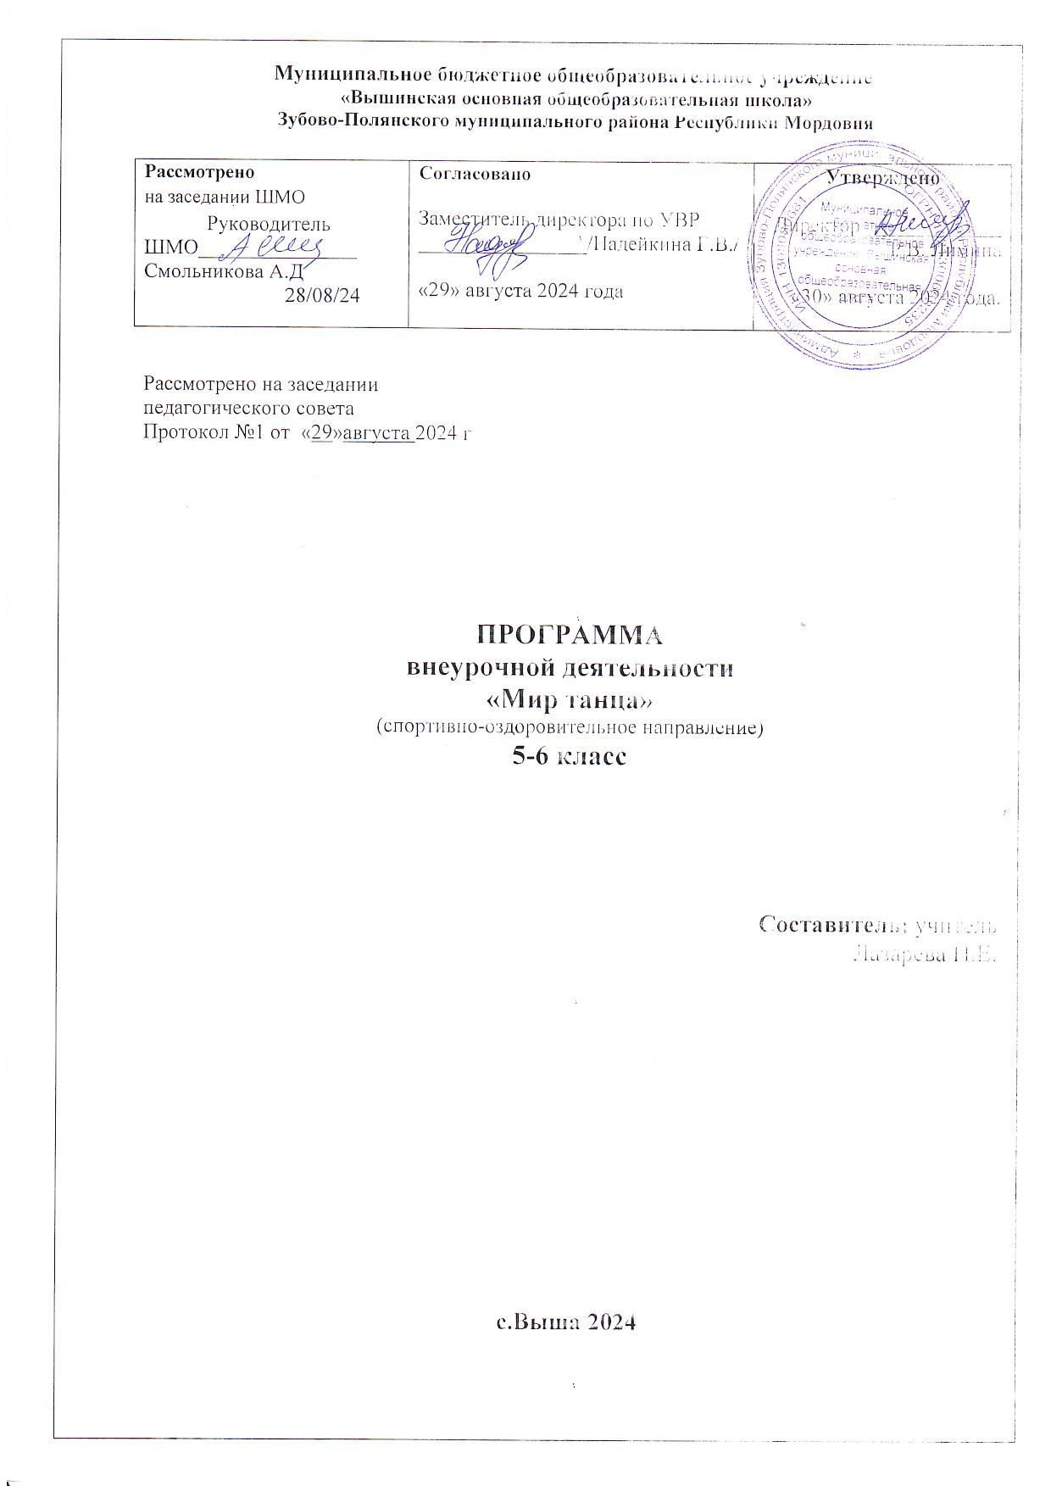

**Муниципальное бюджетное общеобразовательное учреждение**

**«Вышинская основная общеобразовательная школа»**

**Зубово-Полянского муниципального района Республики Мордовия**

|  |  |  |
| --- | --- | --- |
| **Рассмотрено**  на заседании ШМО  Руководитель ШМО_______________ Смольникова А.Д  28/08/24 | **Согласовано**  Заместитель директора по УВР ________________/Надейкина Г.В./  «29» августа 2024 года | **Утверждено**  Директор _____________ Р.В. Лимина  «30» августа 2024 года. |

Рассмотрено на заседании

педагогического совета

Протокол №1 от «29»августа 2024 г

**ПРОГРАММА**

**внеурочной деятельности**

**«Мир танца»**

(спортивно-оздоровительное направление)

**5-6 класс**

**Составитель:** учитель

Лазарева Н.Е.

**с.Выша 2024**

*ПОЯСНИТЕЛЬНАЯ ЗАПИСКА*

Детский хореографический коллектив – это особая среда, предоставляющая самые широчайшие возможности для развития ребенка: от изначального пробуждения интереса к искусству танца до овладения основами профессионального мастерства.

Хореография как вид искусства обладает скрытыми резервами для развития и воспитания детей. Это синтетический вид искусства, основным средством которого является движение во всем его многообразии. Высочайшей выразительности оно достигает при музыкальном оформлении. Музыка – это опора танца.

Движение и музыка, одновременно влияя на ребенка, формируют его эмоциональную сферу, координацию, музыкальность и артистичность, воздействуют на его двигательный аппарат, развивают слуховую, зрительную, моторную (или мышечную) память, учат благородным манерам. Воспитанник познает многообразие танца: классического, народного, бального, современного и др. Хореография воспитывает коммуникабельность, трудолюбие, умение добиваться цели, формирует эмоциональную культуру общения. Кроме того, она развивает ассоциативное мышление, побуждает к творчеству.

**Направленность** **программы** - Данная образовательная программа по хореографии (без специального отбора учащихся, в отличие от специализированных учреждений) рассчитана на год и предполагает проведение занятий с учащимися начальных классов. Содержание программы распределено таким образом, что в учебном году воспитанники овладевают определенным минимумом хореографических знаний, умений, и навыков и решают определенные задачи для достижения основной цели. Программа соответствует **спортивно - оздоровительному** направлению работы школы.

**Вид образовательной деятельности** - внеурочная деятельность

**Цель- -** создание условий, способствующих раскрытию и развитию природных задатков и творческого потенциала ребенка в процессе обучения искусству хореографии.

**Задачи**

*Обучающие*:

• сформировать интерес к хореографическому искусству, раскрыв его многообразие и красоту;

• привить учащимся умение слышать и слушать музыку и передавать ее содержание в движении;

• преподать азбуку классического танца;

*Развивающие:*

• укреплять костно-мышечный аппарат воспитанников;

• совершенствовать выразительность исполнения, развивать силу, выносливость, координацию движений;

• формировать художественно-образное восприятие и мышление

*Воспитательные:*

1. воспитывать художественный вкус и эмоциональную отзывчивость

**Возраст обучающихся –** Программа рассчитана на учащихся 1-4 классов

**Срок реализации программы -** Программа рассчитана на 1 год обучения по 1 часу в неделю, всего 34 часа в год

**Количество часов в год -** 34 часа в год

**Ожидаемые результаты**

В соответствии с поставленными целями и задачами образовательной программы хореографического кружка современного танца после освоения содержания программы ожидаются следующие результаты

**Учащийся будет знать:**

* единые требования о правилах поведения в хореографическом классе и требования к внешнему виду на занятиях;
* термины азбуки классического танца
* новые обозначения классических элементов и связок
* хореографические названия изученных элементов.
* сведения о новых направлениях и виды хореографии в музыке

**Воспитанник будет уметь:**

* выполнять движения и комбинации у станка и на середине зала в ускоренном темпе;
* согласовывать движения корпуса, рук, ног при переходе из позы в позу;
* выражать образ с помощью движений;
* свободно и грамотно ориентироваться в терминологии классического танца
* самостоятельно и грамотно выполнять изученные элементы классического танца;
* владеть исполнительским мастерством сценического танца.
* работать над выразительностью исполнения танцевального репертуара.
* эмоционально и технически верно выступать перед зрителями.
* самостоятельно и грамотно выполнять движения современного танца
* владеть корпусом во время исполнения движений;
* ориентироваться в пространстве;
* координировать свои движения;
* исполнять хореографический этюд в группе.
* соединять отдельные движения в хореографической композиции

**Учебно-тематический план**

**на 2023-2024 учебный год**

**Задачи**

*Обучающие*:

• сформировать интерес к хореографическому искусству, раскрыв его многообразие и красоту;

• привить учащимся умение слышать и слушать музыку и передавать ее содержание в движении;

• преподать азбуку классического танца;

*Развивающие:*

• укреплять костно-мышечный аппарат воспитанников;

• совершенствовать выразительность исполнения, развивать силу, выносливость, координацию движений;

• формировать художественно-образное восприятие и мышление

*Воспитательные:*

1. воспитывать художественный вкус и эмоциональную отзывчивость

**Ожидаемые результаты на текущий учебный год:**

**Учащийся будет знать:**

* единые требования о правилах поведения в хореографическом классе и требования к внешнему виду на занятиях;
* термины азбуки классического танца
* новые обозначения классических элементов и связок
* хореографические названия изученных элементов.
* сведения о новых направлениях и виды хореографии в музыке

**Воспитанник будет уметь:**

* выполнять движения и комбинации у станка и на середине зала в ускоренном темпе;
* согласовывать движения корпуса, рук, ног при переходе из позы в позу;
* выражать образ с помощью движений;
* свободно и грамотно ориентироваться в терминологии классического танца
* самостоятельно и грамотно выполнять изученные элементы классического танца;
* владеть исполнительским мастерством сценического танца.
* работать над выразительностью исполнения танцевального репертуара.
* эмоционально и технически верно выступать перед зрителями.
* самостоятельно и грамотно выполнять движения современного танца
* владеть корпусом во время исполнения движений;
* ориентироваться в пространстве;
* координировать свои движения;
* исполнять хореографический этюд в группе.
* соединять отдельные движения в хореографической композиции

**Отражение в УТП особенностей текущего учебного года:**

* памятные даты: 9 мая.8 марта.
* крупные мероприятия ОУ:

- концерты, посвященные памятным датам,

- участие в школьных праздниках

- выступления в районных мероприятиях и конкурсах

**Основные разделы программы**

• «Введение» – педагог знакомит в игровой форме с одним из видов искусства - хореографией и содержанием программы. Рассказывает о правилах поведения на занятии, о технике безопасности во время пользования техническими средствами и особенностях внешнего вида учащегося.

• «Ритмика» – включает в себя коллективно-порядковые и ритмические упражнения, имеющие целью музыкально-ритмическое развитие детей. Раздел «Ритмика» включает ритмические упражнения, музыкальные игры, музыкальные задания по слушанию и анализу танцевальной музыки, поскольку недостаточной музыкальное развитие детей обычно является основным тормозом в развитии их танцевальных способностей. Упражнения этого раздела должны способствовать развитию музыкальности: формировать музыкальное восприятие, представления о выразительных средствах музыки развивать чувство ритма. При этом в первую очередь, следует обратить внимание на навыки, развитие которых не могут в полной степени обеспечить другие дисциплины учебного плана. К ним относятся: умение ориентироваться в маршевой и танцевальной музыке, определять ее характер, метроритм, строение и, особенно, умение согласовывать музыку с движением.

• «Азбука классического танца» – знакомит с азами классического танца. Изучение позиций рук и ног. Расширение знаний в области классических терминов «па», изучение и исполнение классического экзерсиса. Выполняя движение классического экзерсиса, дети приобретают выразительность и четкость в движениях, что важно для любого танцовщика. Оздоровительный момент экзерсиса это развитие выносливости, физических данных и исправление физических недостатков.

•«Танцевальные этюды» – способствуют развитию танцевальности, эмоциональности.

• «Постановка» – знакомство с композицией танца. Данный раздел включает в себя разбор и отработку основных движений, отработку сложных движений, изучение рисунка танцевальной композиции и различных связок. Показ танца является необходимым этапом постановочной работы. Во время выступления учащиеся адаптируются к публичному выступлению и самоутверждаются. Репертуар постановок планируется в соответствии с актуальными потребностями и творческим состоянием той или иной группы. В связи с этим каждый год делается анализ педагогической и художественно-творческой работы коллектива, определяется новый репертуар.

• «Индивидуальные занятия» – работа с воспитанниками, не усвоившими материал из-за болезни.

Работа с учащимися и создание для них наиболее благоприятных условий развития может осуществляться разными путями с использованием различных методов и приемов, выбор которых связан с интересами и особенностями самого педагога и его мастерством.

**Программа составлена с учётом реализации межпредметных связей по разделам:**

**«Музыкальное воспитание»**, где учащиеся учатся слышать в музыке разное эмоциональное состояние и передавать его движениями.

Учащиеся закрепляют понятия "ритм", "счет", "размер" и повторяют , что музыка состоит из тактов и музыкальных фраз, при этом различают вступление и основную мелодию, и учатся вступать в танец с начала музыкальной фразы.

**«Ознакомление с окружающим»**, знакомятся с явлениями общественной жизни, предметами ближайшего окружения, природными явлениями, что послужит материалом,входящим в содержание ритмических игр и упражнений.

Самая тесная взаимосвязь прослеживается между ритмикой и **физкультурой**: и по строению урока, и по его насыщенности. Начинаясь с разминки, имея кульминацию в середине и спад физической и эмоциональной нагрузки к концу, каждый урок имеет конкретную цель — тренировать те или иные группы мышц для выполнения различных движений. Регулярные занятия танцами, как и занятия физкультурой, создают и укрепляют мышечный корсет, улучшают работу сердца, нервной системы, укрепляют психику.

В ходе занятий учащиеся сталкиваются с понятиями "угол поворота", "направление движения", "доли счета" (1/4, 2/4, 3/4 и т. д.). Умение ориентироваться в пространстве, необходимость развития и использования абстрактного мышления создает тесную взаимосвязь с изучением **математики**.

Каждый танец, который включен в программу, имеет определенные исторические корни и географическое происхождение. Приступая к изучению того или иного танца, учащиеся знакомятся с историей его создания, узнают, в какой стране, у какого народа он появился, в какую страну переместился. Уклад и обычаи, характер и темперамент народа отражаются в танце, и наоборот, изучая танец, учащиеся узнают о тех или иных народах, странах.

## **Календарно-тематический план**

**на 2023 – 2024 учебный год**

|  |  |  |  |  |
| --- | --- | --- | --- | --- |
| № | Раздел, тема | Количество часов | | |
| Теоретическая часть | Практическая часть | Всего часов |
|
| 1. | Введение  Познакомить с хореографией - как видом искусства и содержанием программы. Объяснить правила поведения и форму одежды. | 1 |  | 1 |
| 2.. | Кадриль 6 часов  Знакомство с новым танцем Отработка основных элементов танца |  | 1 | 1 |
| 3 | Работа над техникой , синхронностью выполнения движений |  | 1 | 1 |
| 4 | Отработка элементов связок перестроений . |  | 1 | 1 |
| 5 | Работа над техникой , синхронностью выполнения движений |  | 1 | 1 |
| 6 | Отработка элементов связок перестроений . |  | 1 | 1 |
| 7 | Работа над музыкальностью и пластичностью движений |  | 1 | 1 |
| 8 | Танец с гирляндами 6 ч.  Разбор нового танца , обработка старого. Демонстрация движений, его музыкального расклада, особенности исполнения. | 1 |  | 1 |
| 9 | Изучение сложных элементов.  Исполнение в медленном темпе, а затем в обычном. |  | 1 | 1 |
| 10 | Изучение сложных элементов.  Исполнение в медленном темпе, а затем в обычном |  | 1 | 1 |
| 11 | Отработка техники выполнения движений ( темп . ритм . повторяемость). Повтор Кадрили |  | 1 | 1 |
| 12 | Работа над техникой выполнения добиваться синхронности исполнения Разводка танцевальных комбинаций в переходах, образах. |  | 1 | 1 |
| 13 | Отработка техники выполнения движений. Повтор Кадрили |  | 1 | 1 |
| 14 | Спортивный танец 6 ч.  Прослушивание музыкального материала , обсуждение сюжета , характера и настроения в музыке Знакомство с движениями танца | 1 |  | 1 |
| 15 | Разучивание движениями работа над плавностью и гибкостью рук |  | 1 | 1 |
| 16 | Разбор наиболее сложных движений в танце , связок и перестроений |  | 1 | 1 |
| 17 | Работа над сложными движениями в танце , связками и перестроениями |  | 1 | 1 |
| 18 | Работа над характером , выразительностью и синхронностью выполнения движений |  | 1 | 1 |
| 19 | Работа над характером , выразительностью и синхронностью выполнения движений |  | 1 | 1 |
| 20 | Танец детства 6 ч.  Знакомство с новым танцем, с муз. мат. Постановки. | 1 |  | 1 |
| 21 | Изучение основного хода и основных движений. |  | 1 | 1 |
| 22 | Соединение движений к композиции с помощью различных связок. |  | 1 | 1 |
| 23 | Работа над синхронностью и выразительностью движении |  | 1 | 1 |
| 24 | Отработка элементов;  работа над музыкальностью. |  | 1 | 1 |
| 25 | Отработка четкости и чистоты рисунков, построений и перестроений. |  | 1 | 1 |
| 26 | Современный танец 6 ч.  Знакомство с новым танцем обсуждение его характера окраски ,ассоциаций , эмоциональное восприятие | 1 |  | 1 |
| 27 | Отработка элементов; работа над музыкальностью. |  | 1 | 1 |
| 28 | Отработка элементов; работа над музыкальностью |  | 1 | 1 |
| 29 | Развитие пластичности; синхронность в исполнении |  | 1 | 1 |
| 30 | Отработка четкости и чистоты рисунков, построений и перестроений. |  | 1 | 1 |
| 31 | Закрепление движений танца. Подготовка к отчётному концерту |  | 1 | 1 |
| 32 | Повтор и закрепление выученных танцев |  | 1 | 1 |
| 33 | Повтор и закрепление выученных танцев |  | 1 | 1 |
| 34 | Отчетный концерт |  | 1 | 1 |
|  | ***ИТОГО часов*** | 5 | 29 | 34 |

**Список литературы**

1. Базарова Н., Мей В. Азбука классического танца. – Л.: Искусство, 1983.

2. Бриске Э. Ритмика и танец. Ч. I,II. – Челябинск: ЧГИК, 1993.

3. Программа по музыкально – ритмическому воспитанию детей. А.И. Буренина

4. Васильева Т.К. Секрет танца. - Санкт-Петербург: Диамант, 1997.

5. . Никитин Б. Развивающие игры. - М., 1985.

6. Захаров Р. Записки балетмейстера. – М., 1976.

7. Классический танец: Методическая разработка для преподавателей школ искусств. – М., 1988.

8. Программа ДОД «Хореографическая студия «Эдельвейс»» С. М. Сапожникова

9. Костровицкая В. Писарев А. Школа классического танца. – Л.: Искусство, 1968.

10. Тарасов Н. Классический танец. – М.: Искусство, 1971.

11. Браиловская Л.В. Самоучитель по танцам. - Ростов-на-Дону: Феникс, 2003.

12. Шишкина В.А. Движение + движение. - М.: Просвещение, 1992.

13. Смирнов М.А. Эмоциональный мир музыки. - М.: Музыка, 1990.

14. . Бриске Э. Ритмика и танец. Ч. I,II. – Челябинск: ЧГИК, 1993.

**ИНТЕРНЕТ-РЕСУРСЫ**

**1. www.dance-city. narod.ru**

**2. www.danceon.ru**

**3. www. mon. gov. ru**

**3. www.tangodance.by**

**4. www.youtube.com**